Drogi uczniu dziś lekcja, która będzie podróżą po mapach . Otwórz atlas i zaznacz obiekty, które będą nam potrzebne do realizacji nowego działu – Hydrologia. Możesz to zrobić w dowolnym programie komputerowym lub wydrukuj i wklej do zeszytu.
W czwartek poproszę kilka osób o odesłanie prac.
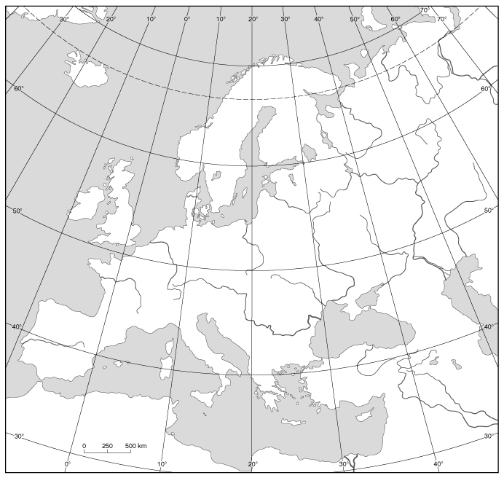
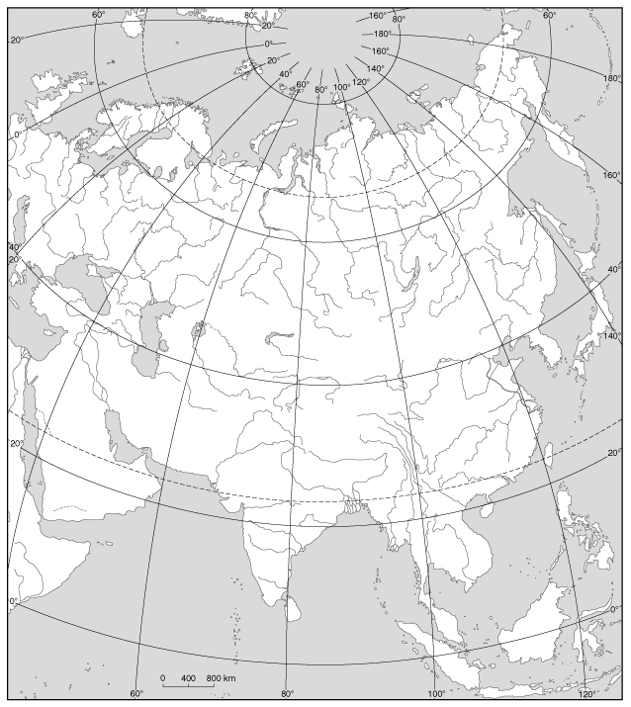
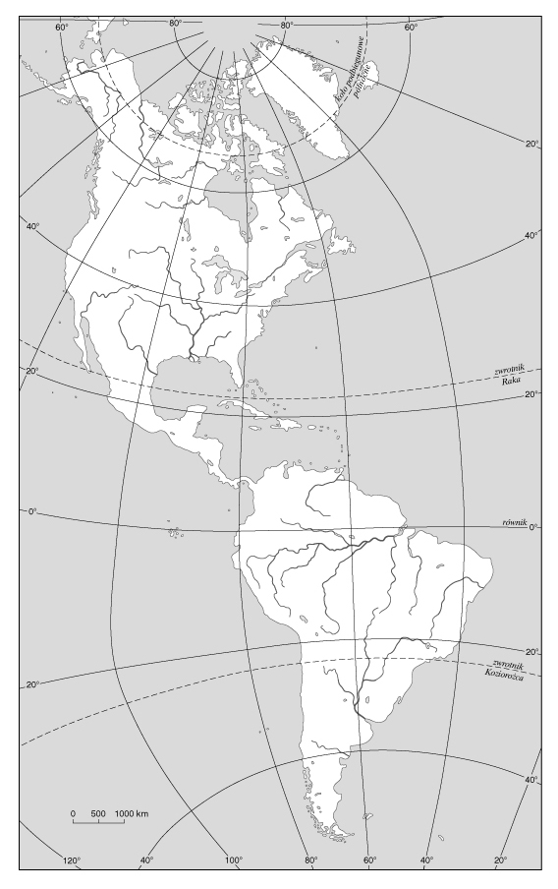
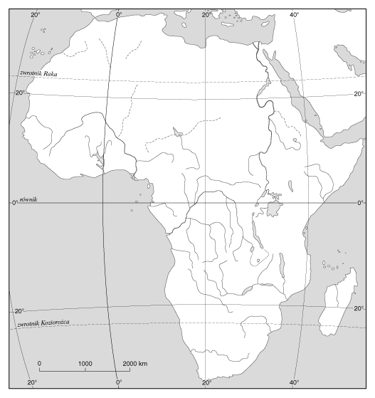

EUROPA

morza: Barentsa, Białe, Bałtyckie, Północne, Norweskie, Celtyckie, Irlandzkie, Śródziemne, Adriatyckie, Egejskie, Marmara, Czarne, Azowskie
- zatoki: Botnicka, Fińska, Ryska, Biskajska
- cieśniny: Skagerrak, Kattegat, Wielki Sund, Mały Sund, Bełt, Kaletańska, Kanał La Manche, Gibraltarska, Mesyńska, Dardanele, Bosfor,
- jeziora: Ładoga, Onega, Wener, Wetter, Balaton,
- rzeki: Ebro, Tag, Rodan, Loara, Garonna, Sekwana, Pad, Moza, Ren, Wezera, Łaba, Tamiza, Dunaj, Drawa, Sawa, Cisa, Marusza, Marica, Aluta, Prut, Seret, Dniestr, Dniepr, Niemen, Dźwina, Don, Wołga, Ural, Peczora

AZJA

morza: Karskie, Łaptiewów, Wschodniosyberyjskie, Czukockie, Beringa, Ochockie, Japońskie, Żółte, Wschodniochińskie, Południowochińskie, Jawajskie, Andamańskie, Arabskie, Czerwone

zatoki: Obska, Bengalska, Perska, Adeńska

cieśniny: Karskie Wrota, Beringa, Bab-el-Mandab

jeziora: Bajkał, Bałchasz, Aralskie, Morze Kaspijskie

rzeki: Irtysz, Ob., Jenisej, Angara, Lena, Indygirka, Kołyma, Amur, Huang-he, Jangcy, Mekong, Irawadi, Brahmaputra, Ganges, Indus, Syr-Daria, Amu-Daria, Tygrys, Eufrat

AFRYKA

zatoki: Gwinejska

cieśniny: Kanał Mozambicki

jeziora: Czad, zb. Wolta, Tana, Turkana, Wiktorii, Alberta, Tanganika, Niassa, zb. Asuański

rzeki: Nil, Nil Błękitny, Nil Biały, Nil Górski, Kongo, Zambezi, Limpopo, Oranje, Niger, Senegal, kanał Sueski

AMERYKA PÓŁNOCNA

morza: Arktyczne, Beauforta, Baffina, Sargassowe, Karaibskie

zatoki: Meksykańska, Św. Wawrzyńca, Hudsona, Kalifornijska, Alaska

cieśniny: Duńska, Davisa, Hudsona, Florydzka, Kan. Panamski

jeziora: Ontario, Erie, Huron, Michigan, Górne, Winnipeg, Wielkie J. Niewolnicze, Wielkie J. Niedźwiedzie, Wielkie J. Słone, Nikaragua

rzeki: Jukon, Mackenzie, Kolumbia, Kolorado, Missisipi, Missouri, Św. Wawrzyńca, Rio Grande (Rio Bravo del Norte)

AMERYKA POŁUDNIOWA

zatoki: La Plata

cieśniny: Magellana, Drake'a

jeziora: Titicaca, Poopo

rzeki: Orinoko, Amazonka, Sao Francisco, Parana, Paragwaj, Urugwaj

AUSTRALIA I OCEANIA

morza: Timor, Arafura, Koralowe, Tasmana

zatoki: Wielka Zat. Australijska, Karpentaria

cieśniny: Torresa

jeziora: Eyre (okresowe!)

rzeki: Darling, Murray

Teraz spójrz jaki mamy problem
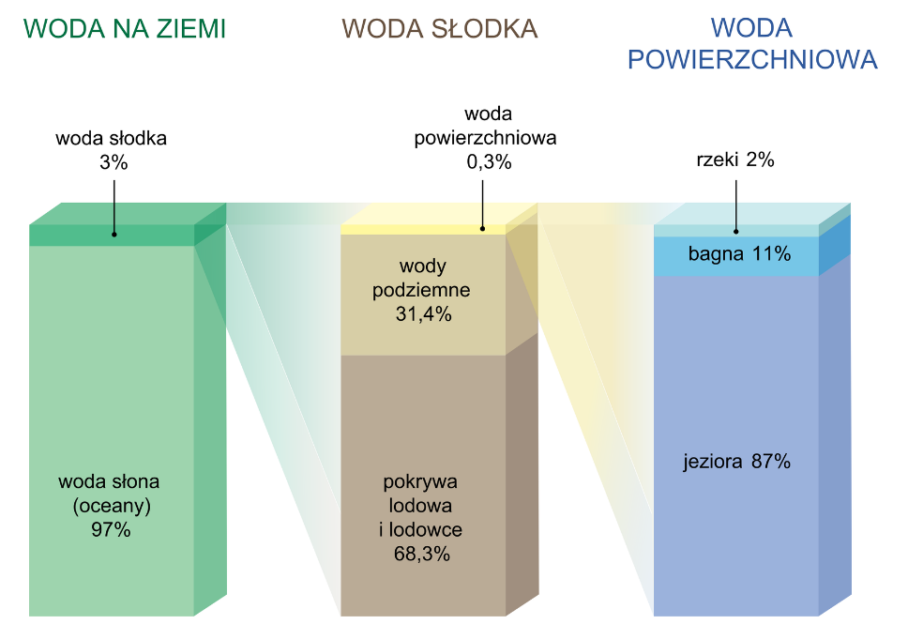

Zinterpretuj wykres przedstawiający zasoby wody na Ziemi i określ możliwe źródła słodkiej wody dla rolnictwa w sytuacji jej niedoboru w glebie i w rzekach.
Ciekawostka
Geneza wody na Ziemi jest bardzo złożona. Część wydostała się wraz z magmą z głębi naszego globu, a część powstała na drodze połączenia wodoru z tlenem znajdującym się w atmosferze. Najwięcej wody dotarło do Ziemi w postaci okruchów zderzających się z naszą planetą komet i asteroid zbudowanych głównie z tego składnika. Trwało to miliardy lat.
Uwaga!
Bez wody człowiek może przeżyć kilka dni. Jednakże niektóre choroby przewodu pokarmowego, choroby wywołujące gorączkę, intensywny wysiłek, wysoka temperatura otoczenia i wiele różnych substancji spożywanych przez ludzi mogą spowodować głębokie odwodnienie i śmierć nawet w ciągu jednej doby.

Etap 1 Najważniejsze pojęcia
Wpisz do zeszytu omówione na lekcji pojęcia
Cykl hydrologiczny , ewaporacja, kondensacja, infiltracja, sublimacja, resublimacja, spływ powierzchniowy, retencja .
Etap 2 Bilans wodny ziemi
Uzasadnij dlaczego te regiony cechują się takim bilansem wodnym

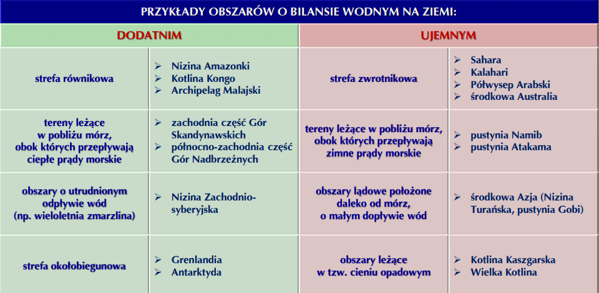
Etap 3. Przypomnij sobie co to jest pustynnienie
Etap 4. Skład wody morskiej
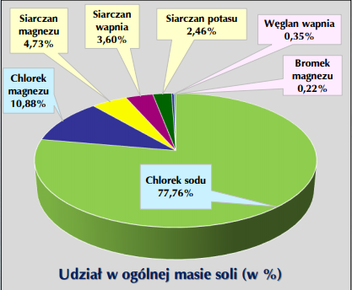
Etap 5 Zasolenie – temat maturalny !!!!!!
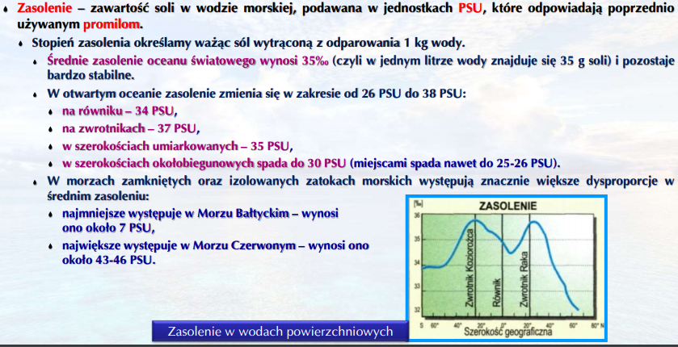

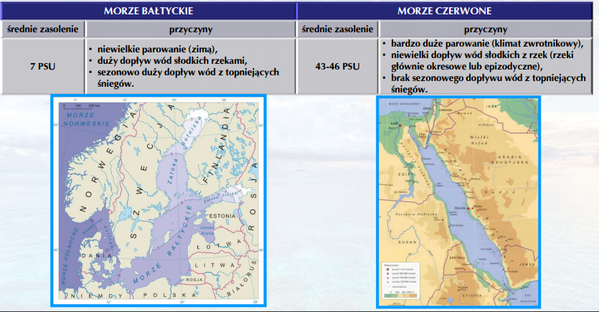

Etap 6 Prądy morskie – str 78 . Wpisz do zeszytu jak prądy morskie wpływają na życie ludzi
Etap 7 – Zobaczmy co zostało w głowie- uzupełniamy ćwiczenia str 60-61

